Лабораторная работа 9
Скачать космоснимок учебного полигона ВКГТУ (курсовая работа) и привязать.
SAS Planet
Загружаем карту Риддера:
- Открываем SAS Planet, в панели инструментов, выбираем источник загрузки «Интернет и Кэш»
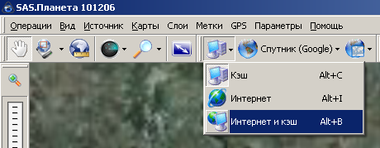
- Жмем «Операции», затем «Перейти к», появляется окно поиска:
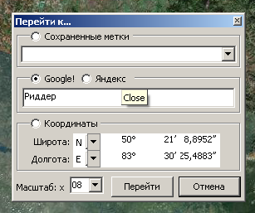
Выбирае6м поисковик, пишем название города, жмем «Перейти»,
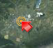 в итоге получаем метку, увеличиваем изображение, получаем карту города.
- На панели инструментов жмем «Операции», «Выделить», «Полигональная область».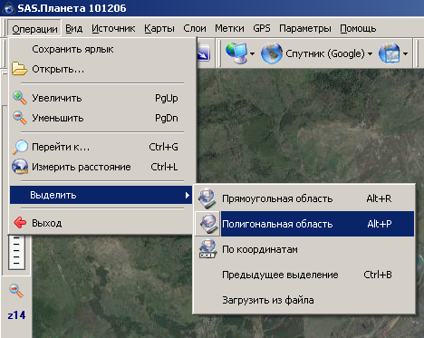
- Полигональным выделением охватываем примерные границы города:
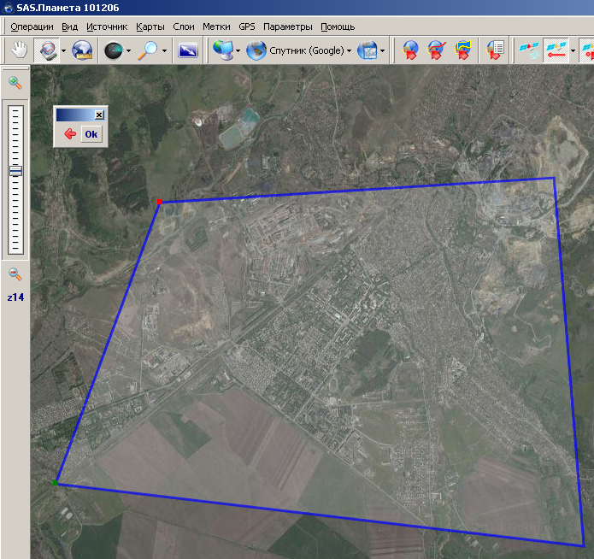
Жмем «Ок».
- В открывшемся окне выбираем тип карты «Спутник Google», масштаб 14-20. (Т.е. выбираем масштаб 14, жмем начать, 15, затем накчать, и таким образом до 20-го)
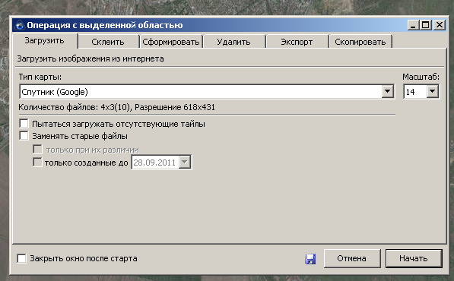
Далее появляются окна загрузки: 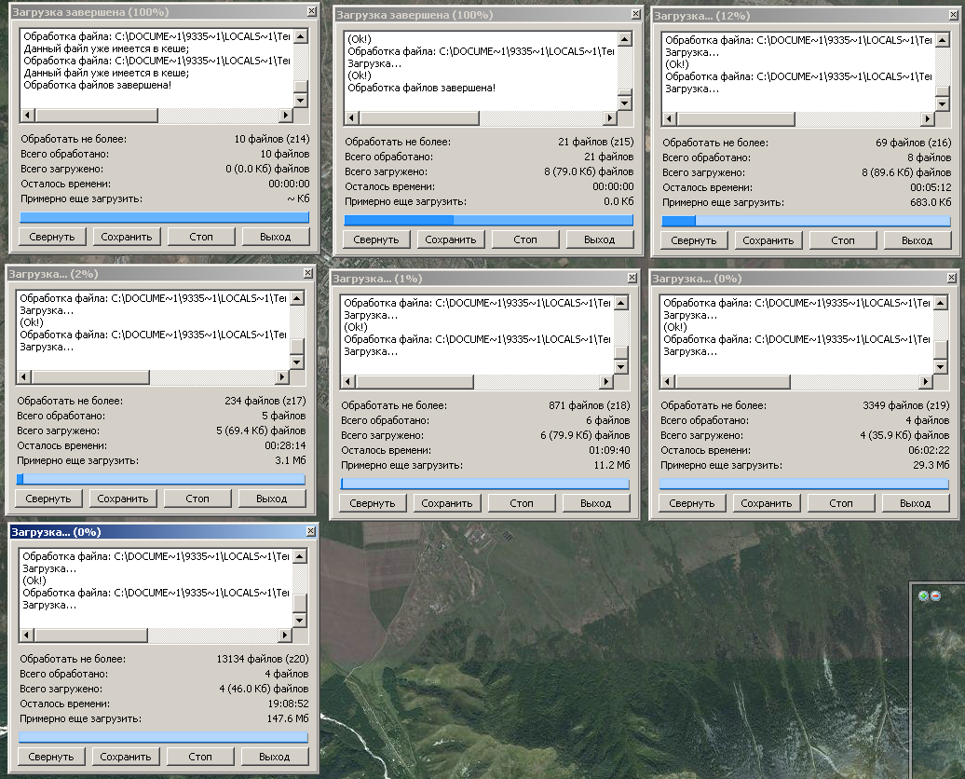
Ждем когда все прогрузятся.
- «Операции» - «Выделить» - «Предыдущее выделение»
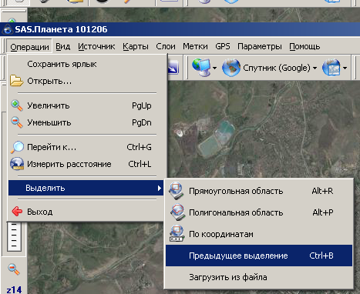
В появившемся окне выбираем вкладку «Склеить», затем «Результирующий формат» - Jpeg, путь – «куда сохранять», «тип карты» - Спутник Google. «Масштаб» 14, «начать»; «Масштаб» 15, «начать»; и т.д. до 20-го масштаба.
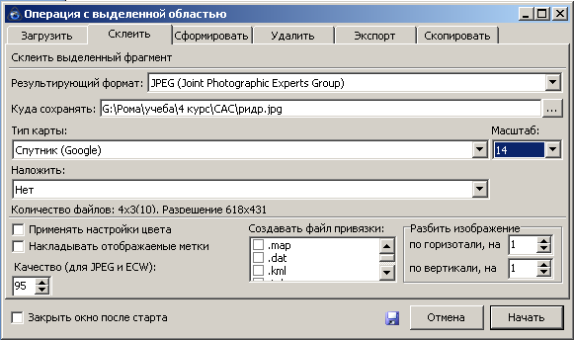
Сформировавшаяся карта сохраняется в единый JPEG файл.

Масштаб скачиваем с 14 до 22. Космоснимок привязать с тахеометрическими данными которые открыты были ранее в программе Mapinfo. Далее по привязанному космоснимку обрабатывает карту. И готовим к распечатке

